ПОЛОЖЕНИЕ
ПО УРЕГУЛИРОВАНИЮ КОНФЛИКТА ИНТЕРЕСОВ
в ТОО «МАЭК-Казатомпром»
ВНД ЮД-10-2022
Товарищество с ограниченной ответственностью
«Мангистауский атомный энергетический комбинат-Казатомпром»
г. Актау

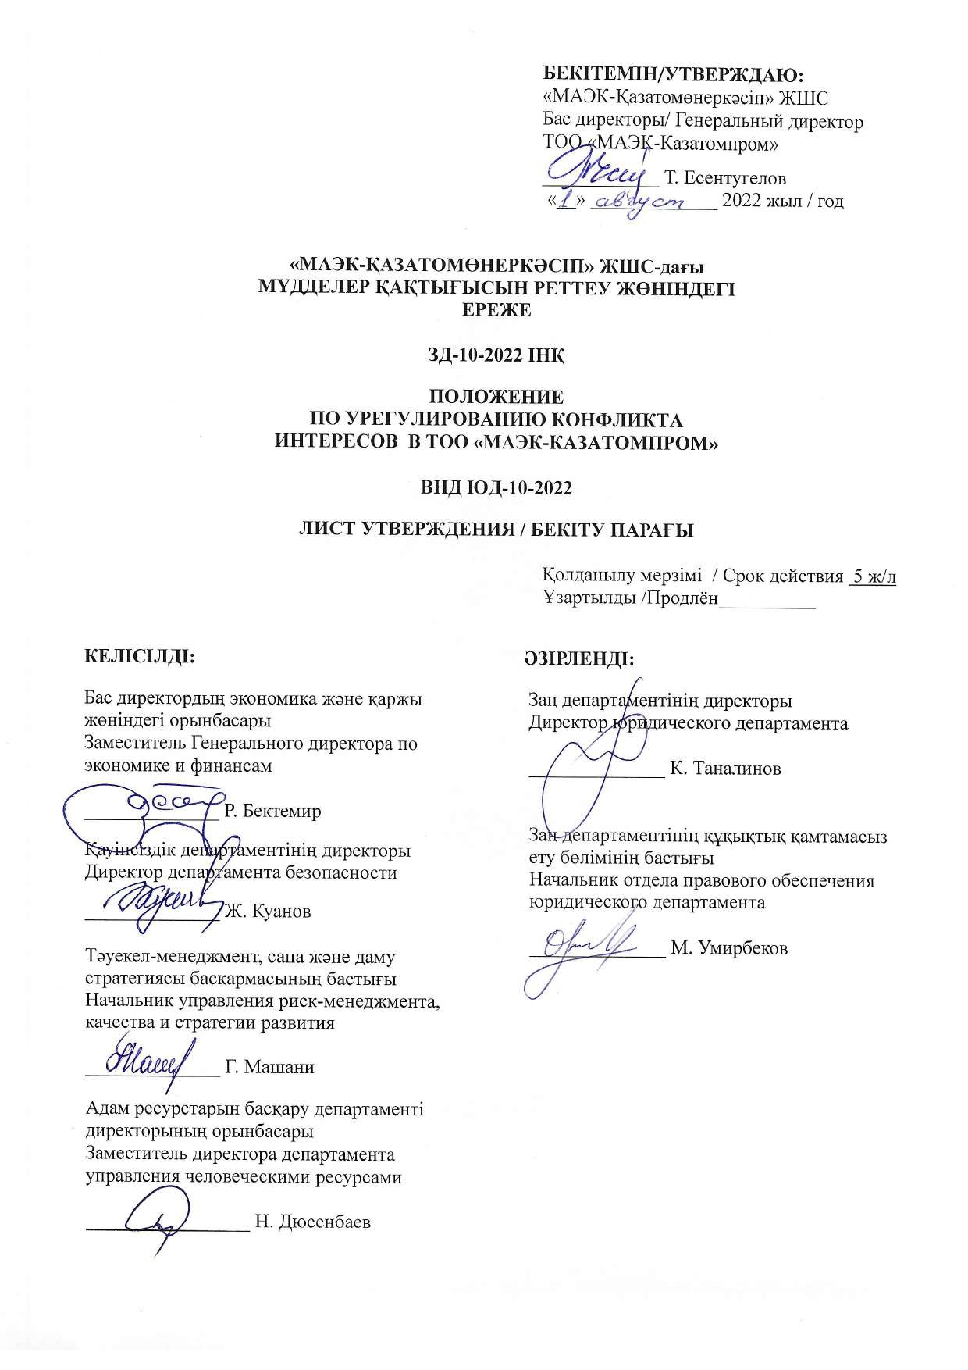
Предисловие

- РАЗРАБОТАНО И ВНЕСЕНО директором Юридического департамента ТОО «МАЭК-Казатомпром».

- УТВЕРЖДЕНО И ВВЕДЕНО В ДЕЙСТВИЕ приказом Генерального директора ТОО «МАЭК-Казатомпром» от 01.08.2022 года № 78.

- СРОК ПЕРВОЙ ПРОВЕРКИ июнь 2022 г.
ПЕРИОДИЧНОСТЬ ПРОВЕРКИ 1 год
- В настоящем Положении описан порядок выявления и урегулирования конфликтов интересов, возникающих у работников ТОО «МАЭК-Казатомпром» в ходе выполнения ими трудовых обязанностей.

- ВВОДИТСЯ впервые

Содержание
1. Предмет и область применения……………………………………………….……………........5
2 Основные принципы управления кофликтом интересов..........................................................5
3 Обязанности работников …………………………………………………….…………….…..….5
4 Способы урегулирования конфликта интересов …………………….…..…………..………...6
5 Лица, ответственные за прием сведений о возникшем (имеющемся) конфликте интересов и рассмотрение этих сведений………………………………………………………….7
6 Порядок уведомления работодателя работниками, замещающими отдельные должности на основании трудового договора, о возникновении личной заинтересованности при исполнении должностных обязанностей, которая приводит или может привести к конфликту интересов………………………………………………………………………………...8
7 Ответственность работников за несоблюдением положения о конфликте интересов.................................................................................................................................................8
8 Заключительные положения ………………………………………...…………………………...9
9 Управление настоящим Положением ……………………………………………………..…….9

Лист регистрации изменений………………………………………….…………………………..14
Лист ознакомления……………………………………………………….……….………..……….15

- Предмет и область применения

1.1 Положение о конфликте интересов (далее – Положение) ТОО «МАЭК-Казатомпром» (далее – Предприятие) разработано в соответствии с Законом Республики Казахстан от 18 ноября 2015 года № 410-V ЗРК «О противодействии коррупции», Национальным стандартом Республики Казахстан СТ РК 3049-2017 «Система менеджмента противодействия коррупции. Требования и руководство по применению», утвержденным приказом председателя Комитета технического регулирования и метрологии от 16 ноября 2017 года № 318-од.
1.2. Настоящее Положение является внутренним документом Предприятия. Основной целью настоящего Положения является установление порядка выявления и урегулирования конфликтов интересов, возникающих у работников Предприятия в ходе выполнения ими трудовых обязанностей; основной задачей – ограничение влияния частных интересов, личной заинтересованности работников на реализуемые ими трудовые функции, принимаемые деловые решения.
1.3. Под конфликтом интересов понимается противоречие между личными интересами работника, при котором личные интересы работника могут привести к неисполнению и (или) ненадлежащему исполнению ими своих трудовых обязанностей, и (или) влечет или может повлечь за собой возникновение противоречия между такой личной заинтересованностью и законными интересами Предприятия, или угрозу возникновения противоречия, которое способно привести к причинению вреда законным интересам и (или) деловой репутации Предприятия (примерный обзор типовых ситуаций конфликта интересов приведен в приложении 1 настоящему Положению).
1.4. Под личной заинтересованностью понимается материальная или иная заинтересованность, которая влияет или может повлиять на обеспечение прав и законных интересов Предприятия.
1.5. Действие настоящего Положения распространяется на всех работников Предприятия вне зависимости от уровня занимаемой должности и выполняемых функций.

2. Основные принципы управления кофликтом интересов

2.1. В основу работы по управлению конфликтом интересов в Предприятии положены следующие принципы:
- обязательность раскрытия сведений о возникшем или потенциальном конфликте интересов;
- индивидуальное рассмотрение и оценка репутационных рисков для Предприятия при выявлении каждого конфликта интересов и его урегулирование;
- конфиденциальность процесса раскрытия сведений о конфликте интересов и процесса его урегулирования;
- соблюдение баланса интересов Предприятия и работника при урегулировании конфликта интересов;
- защита работника от преследования в связи с сообщением о конфликте интересов, который был своевременно раскрыт работником и урегулирован (предотвращен) Предприятием.

3. Обязанности работников

3.1. В настоящем Положении закреплены следующие обязанности работников в связи с раскрытием и урегулированием конфликта интересов:
- при принятии решений по деловым вопросам и выполнении своих трудовых обязанностей руководствоваться интересами организации - без учета своих личных интересов, интересов своих родственников и иных лиц, с которыми связана его личная заинтересованность;
- избегать (по возможности) ситуаций и обстоятельств, которые могут привести к конфликту интересов;
- раскрывать возникший или потенциальный конфликт интересов;
- содействовать урегулированию возникшего конфликта интересов.

4. Способы урегулирования конфликта интересов

4.1. В Предприятии установлены такие виды раскрытия конфликта интересов как:
- раскрытие сведений о конфликте интересов при приеме на работу;
- раскрытие сведений о конфликте интересов при переводе на новую должность;
- разовое раскрытие сведений по мере возникновения ситуаций конфликта интересов;
- раскрытие сведений о конфликте интересов в ходе заполнения декларации о конфликте интересов.
4.2. Рассмотрение представленных Предприятию сведений и урегулирование конфликта интересов происходит конфиденциально. Поступившая информация тщательно проверяется уполномоченным на это должностным лицом с целью оценки серьезности возникающих для Предприятия рисков и выбора наиболее подходящей формы урегулирования конфликта интересов.
4.3. Предприятие может прийти к выводу, что ситуация, сведения о которой были представлены работником, не является конфликтом интересов и, как следствие, не нуждается в специальных способах урегулирования.
4.4. Предприятие также может прийти к выводу, что конфликт интересов имеет место, и использовать различные способы его разрешения, в том числе:
- ограничение доступа работника к конкретной информации, которая может затрагивать личные интересы работника;
- добровольный отказ работника или его отстранение (постоянное или временное) от участия в обсуждении и процессе принятия решений по вопросам, которые находятся или могут оказаться под влиянием конфликта интересов;
- пересмотр и изменение функциональных обязанностей работника;
- временное отстранение работника от должности, если его личные интересы входят в противоречие с функциональными обязанностями;
- перевод работника на должность, предусматривающую выполнение функциональных обязанностей, не связанных с конфликтом интересов;
- передача работником принадлежащего ему имущества, являющегося основой возникновения конфликта интересов, в доверительное управление;
- отказ работника от своего личного интереса, порождающего конфликт с интересами организации;
- увольнение работника по инициативе работника;
- увольнение работника по инициативе работодателя за совершение дисциплинарного проступка, то есть за неисполнение или ненадлежащее исполнение работником по его вине возложенных на него трудовых обязанностей.
Приведенный перечень способов разрешения конфликта интересов не является исчерпывающим. В каждом конкретном случае могут быть использованы иные способы его урегулирования. При принятии решения о выборе конкретного способа разрешения конфликта интересов учитываются обстоятельства конкретного конфликта интересов и в наибольшей степени обеспечивают исключение либо личной заинтересованности, либо ее влияние на надлежащее, объективное и беспристрастное исполнение работником трудовых обязанностей.
4.5. При разрешении имеющегося конфликта интересов следует выбрать наиболее «мягкую» меру урегулирования из возможных с учетом существующих обстоятельств.
4.6 Более жесткие меры следует использовать только в случае, когда это вызвано реальной необходимостью или в случае, если более «мягкие» меры оказались недостаточно эффективными.

5. Лица, ответственные за прием сведений о возникшем (имеющемся) конфликте интересов и рассмотрение этих сведений

5.1. Лицом, ответственным за прием сведений о возникшем (имеющемся) конфликте интересов, в том числе уведомлений, заявлений и обращений (далее – уведомление) о возникновении личной заинтересованности при исполнении должностных обязанностей, которая приводит или может привести к конфликту интересов, является антикоррупционная комплаенс-служба Предприятия.
5.2. Заинтересованные лица должны без промедления сообщать антикоррупционной комплаенс-службе Предприятия, о любой личной заинтересованности, которая приводит или может привести к конфликту интересов, и до получения рекомендаций избегать любых отношений или действий, которые могут помешать принятию объективных и честных решений.
5.3. Полученная информация антикоррупционной комплаенс-службой Предприятия немедленно передается на рассмотрение Комиссии по урегулированию конфликта интересов Предприятия (далее – Комиссия).
Состав Комиссий формируется таким образом, чтобы исключить возможность возникновения конфликта интересов, который мог бы повлиять на принимаемые Комиссией решения, и утверждается приказом генерального директора Предприятия.
При возникновении прямой или косвенной личной заинтересованности члена Комиссии, которая может привести к конфликту интересов при рассмотрении вопроса, включенного в повестку дня заседания Комиссии, он обязан до начала заседания заявить об этом. В таком случае соответствующий член Комиссии не принимает участия в рассмотрении указанного вопроса.
Заседание Комиссий проводится, как правило, в присутствии работника, в отношении которого рассматривается вопрос о соблюдении требований об урегулировании конфликта интересов. О намерении лично присутствовать на заседании Комиссии работник указывает в уведомлении.
Заседание Комиссии может проводиться в отсутствие работника в случае:
а) если в уведомлении не содержится указания о намерении работника лично присутствовать на заседании Комиссии;
б) если работник, намеревающийся лично присутствовать на заседании Комиссии и надлежащим образом извещенный о времени и месте его проведения, не явился на заседание Комиссии.
На заседании Комиссии заслушиваются пояснения работника, рассматриваются материалы по существу вынесенных на данное заседание вопросов, а также дополнительные материалы.
5.9. Проверка информации о возникших (имеющихся) конфликтах интересов осуществляется Комиссией в месячный срок. По решению председателя Комиссии, срок проверки может быть продлен до двух месяцев.
Члены Комиссии и лица, участвовавшие в ее заседании, не вправе разглашать сведения, ставшие им известными в ходе работы Комиссии.
5.11. По итогам рассмотрения уведомления Комиссия принимает одно из следующих решений:
а) признать, что при исполнении работником должностных обязанностей конфликт интересов отсутствует;
б) признать, что при исполнении работником должностных обязанностей личная заинтересованность приводит или может привести к конфликту интересов. В этом случае Комиссия рекомендует указанному лицу принять меры по урегулированию конфликта интересов или по недопущению его возникновения;
в) признать, что работник не соблюдал требования об урегулировании конфликта интересов. В этом случае Комиссия рекомендует генеральному директору Предприятия применить к указанному лицу конкретную меру ответственности.
5.12. Решение Комиссии оформляется протоколом.
5.13. Член Комиссии, несогласный с ее решением, вправе в письменной форме изложить свое мнение, которое подлежит обязательному приобщению к протоколу заседания Комиссии и с которым работник должен быть ознакомлен.
5.14. Окончательное решение о способе разрешения возникшего (имеющегося) конфликта интересов принимается генеральным директором Предприятия в течение трех рабочих дней с момента получения протокола заседания Комиссии.

6. Порядок уведомления работодателя работниками, замещающими отдельные должности на основании трудового договора, о возникновении личной заинтересованности при исполнении должностных обязанностей, которая приводит или может привести к конфликту интересов

6.1. Принятие мер по недопущению любой возможности возникновения конфликта интересов и урегулированию возникшего конфликта интересов является обязанностью работника.
6.2. В случае возникновения у работника личной заинтересованности при исполнении должностных обязанностей, которая приводит или может привести к конфликту интересов, он обязан не позднее одного рабочего дня, следующего за днем, когда ему стало об этом известно, а в случае отсутствия работника по какой-либо причине на рабочем месте – при первой возможности, уведомить об этом работодателя.
6.3. Уведомление о возникновении личной заинтересованности при исполнении должностных обязанностей, которая приводит или может привести к конфликту интересов (далее – уведомление), составляется в письменном виде по приложению 2 к настоящему Положению на имя генерального директора Предприятия и предоставляется антикоррупционной комплаенс-службе Предприятия.
К уведомлению могут прилагаться дополнительные материалы, подтверждающие факт возникновения личной заинтересованности при исполнении должностных обязанностей, которая приводит или может привести к конфликту интересов, а также материалы, подтверждающие принятые меры по предотвращению или урегулированию конфликта интересов.
6.4. В случае, если уведомление не может быть представлено работником лично, оно направляется по каналам факсимильной связи или по почте с уведомлением о вручении.
6.5. Уведомления в день их поступления подлежат обязательной регистрации в Журнале регистрации уведомлений о возникновении личной заинтересованности при исполнении должностных обязанностей, которая приводит или может привести к конфликту интересов (далее – журнал), составленном по приложению 3 к настоящему Положению.
Листы журнала должны быть прошиты, пронумерованы и заверены печатью Предприятия.
6.6. Копия уведомления с отметкой о его регистрации выдается работнику на руки под подпись в журнале или направляется ему по почте с уведомлением о вручении.
6.7. Не позднее трех рабочих дней, следующих за днем регистрации уведомления, антикоррупционная комплаенс-служба Предприятия обеспечивает его направление Комиссии.

7. Ответственность работников за несоблюдением положения о конфликте интересов

7.1. За несоблюдение настоящего Положения работник может быть привлечен к дисциплинарной ответственности, а также к иным видам ответственности в порядке, предусмотренном действующим законодательством Республики Казахстан.
7.2. За непринятие работником мер по предотвращению или урегулированию конфликта интересов, стороной которого он является, с ним может быть расторгнут трудовой договор в соответствии со статьями 52 и 143-1 Трудового кодекса Республики Казахстан, политики Предприятия.

8 Заключительные положения

8.1 Настоящее Положение вступает в силу и прекращает свое действие с момента утверждения ее приказом Генерального директора.
8.2 Изменения и дополнения в Положение производятся согласно СТ МАЭК-002 «Разработка и управление внутренними нормативными документами».

9 Управление настоящим Положением

9.1 Порядок разработки и утверждения, регистрации, размножения, рассылки, хранения, проверки, изменения и отмены данного Положения устанавливается стандартом СТ МАЭК-002.
9.2 Юридический департамент проводит работу по введению в действие настоящего Положения, поддерживает настоящее Положение в рабочем состоянии, по мере необходимости актуализирует его, обеспечивая соответствие документа текущим требованиям и задачам (но не реже одного раза в год).
9.3 Оригинал настоящего Положения после утверждения находится в Юридическом департаменте, где регистрируется и хранится до отмены.
9.4 В соответствии с приказом, бумажные версии копии Положения по запросу департаментов и подразделений направляются в эти структурные подразделения, а электронная копия размещается на корпоративном портале Предприятия.

Приложение 1
к Положению по урегулированию
конфликта интересов в
ТОО «МАЭК-Казатомпром»

Обзор типовых ситуаций конфликта интересов

1. Работник Предприятия в ходе выполнения своих трудовых обязанностей участвует в принятии решений, которые могут принести материальную или нематериальную выгоду лицам, являющимся его родственниками или иным лицам, с которыми связана его личная заинтересованность.
Возможные способы урегулирования: отстранение работника от принятия того решения, которое является предметом конфликта интересов.

2. Работник Предприятия участвует в принятии кадровых решений в отношении лиц, являющихся его родственниками или иными лицами, с которым связана его личная заинтересованность.
Возможные способы урегулирования: отстранение работника от принятия решения, которое является предметом конфликта интересов; перевод работника (его подчиненного) на иную должность или изменение его должностных обязанностей.

3. Работник Предприятия или иное лицо, с которым связана личная заинтересованность работника, выполняет или намерен выполнять оплачиваемую работу в другой организации, имеющей деловые отношения с Предприятием, намеревающейся установить такие отношения или являющейся ее конкурентом.
Возможные способы урегулирования: отстранение работника от принятия решения, которое является предметом конфликта интересов; рекомендация работнику отказаться от выполнения иной оплачиваемой работы.

4. Работник Предприятия принимает решение о закупке Предприятием товаров, являющихся результатами интеллектуальной деятельности, на которую он или иное лицо, с которым связана личная заинтересованность работника, обладает исключительными правами.
Возможные способы урегулирования: отстранение работника от принятия решения, которое является предметом конфликта интересов.

5. Работник Предприятия или иное лицо, с которым связана личная заинтересованность работника, получает материальные блага или услуги от иной организации, которая имеет деловые отношения с Предприятием, намеревается установить такие отношения или является ее конкурентом.
Возможные способы урегулирования: рекомендация работнику отказаться от предоставляемых благ или услуг; отстранение работника от принятия решения, которое является предметом конфликта интересов; изменение трудовых обязанностей работника.

6. Работник Предприятия или иное лицо, с которым связана личная заинтересованность работника, получает дорогостоящие подарки от своего подчиненного или иного работника Предприятия, в отношении которого работник выполняет контрольные функции.
Возможные способы урегулирования: рекомендация работнику вернуть дорогостоящий подарок дарителю; установление правил корпоративного поведения, рекомендующих воздерживаться от дарения/принятия дорогостоящих подарков; расторжение трудовых отношений с работником (его подчиненным) и принятие мер согласно антикоррупционному законодательству.

7. Работник Предприятия использует информацию, ставшую ему известной в ходе выполнения трудовых обязанностей, для получения выгоды или конкурентных преимуществ при совершении коммерческих сделок для себя или иного лица, с которым связана личная заинтересованность работника.
Возможные способы урегулирования: установление правил корпоративного поведения, запрещающих работникам разглашение или использование в личных целях информации, ставшей им известной в связи с выполнением трудовых обязанностей; расторжение трудовых отношений с работником.

Приложение 2
к Положению по урегулированию
конфликта интересов в
ТОО «МАЭК-Казатомпром»

Генеральному директору
ТОО «МАЭК-Казатомпром»
от _______________________________
(должность)
__________________________________
__________________________________
(Ф.И.О.)

Уведомление

Сообщаю о возникновении у меня личной заинтересованности при исполнении должностных обязанностей, которая приводит или может привести к конфликту интересов (нужное подчеркнуть).
Обстоятельства, являющиеся основанием возникновения личной заинтересованности:_____________________________________________________________________________________________________________________________________________________________________________________
Должностные обязанности, на исполнение которых влияет или может повлиять личная заинтересованность___________________________________ __________________________________________________________________
__________________________________________________________________
Предлагаемые (принятые) меры по предотвращению или урегулированию конфликта интересов: _________________________________ ________________________________________________________________________________
__________________________________________________________________________
Дополнительные сведения (при наличии): _____________________________________
__________________________________________________________________________
__________________________________________________________________________
Личное присутствие на заседании Комиссии: ___________________________________
__________________________________________________________________________

______________________
(ФИО подпись)
______________________
(дата)

Приложение 3
к Положению по урегулированию
конфликта интересов в
ТОО «МАЭК-Казатомпром»

Журнал
регистрации уведомлений о возникшем конфликте интересов
или о возможности его возникновения
ТОО «МАЭК-Казатомпром»

Начат: «__» _______ 20__ г.
Окончен: «__» _____ 20__ г.

Страница журнала  № и дата регистрации уведомления | Сведения о работнике, подавшем уведомление (ФИО, должность, номер телефона) | Ф.И.О., подпись лица, принявшего уведомление | Примечание

ЛИСТ РЕГИСТРАЦИИ ИЗМЕНЕНИЙ

№№ Изм. | Дата | № стр. Инструкции, № пункта | Содержание изменения, дополнения | Основание | Подпись лица, внёсшего изменения

ЛИСТ ОЗНАКОМЛЕНИЯ

№ п/п | Ф.И.О. | Ознакомление с документом или с изменениями в нем | Должность | Дата | Подпись

